北京邮电大学软件学院
2016-2017学年第一学期实验报告

课程名称： 算法分析与设计

项目名称： 实验项目一——蛮力法

项目完成人：
姓名：沈嘉樑 学号：2014212065

指导教师：___________李朝晖___________

日 期： 2016年 10 月 27 日
- 实验目的
⑴ 深刻理解并掌握蛮力法的设计思想；
⑵ 提高应用蛮力法设计算法的技能；
- 实验内容
用蛮力法解决0/1背包问题和稳定婚姻匹配问题
- 实验环境
windows 10、vs2015
- 实验结果
- 0/1背包问题实验结果
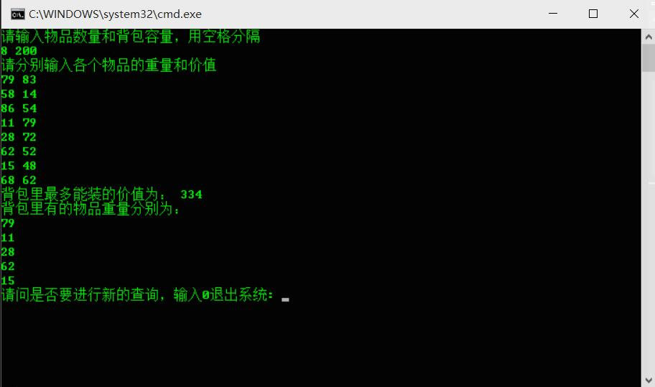
- 稳定婚姻匹配问题
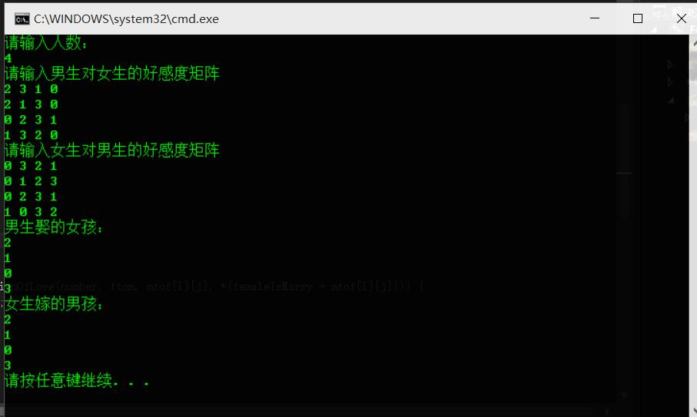
- 附录
- 0/1背包问题主要代码
void search() {
int t;
long times = 1;
//计算搜索总次数times
for (int i = 0; i < number; i++)
times *= 2;
for (int i = 0; i < times; i++) {
currentsum = 0;
space = capacity;
t = i;
for (int j = number - 1; j >= 0; j--) {
currentchoice[j] = t % 2;
t = t / 2;
if (currentchoice[j] == 1) {
currentsum += value[j];
space -= weight[j];
if (space < 0) {//当背包空间不足时
currentsum -= value[j];
space -= weight[j];
break;
}
}
}
if (currentsum > resultsum) {//比较是否是总价值最大的结果
for (int i = 0; i < number; i++)
resultchoice[i] = currentchoice[i];
resultsum = currentsum;
}
}
}
- 婚姻匹配问题主要代码

//当所有人匹配好时循环才结束
for (int i = 0; numberOfMarried!=number ; i++) {
i = i % number;
if (maleIsMarry[i]!=-1) // 该男生已经匹配了对象
continue;
for (int j = 0; j < number; j++) {//按好感度从高到底匹配
if (*(femaleIsMarry + mtof[i][j]) == -1) {//当女生还没有对象时
maleIsMarry[i] = mtof[i][j];
*(femaleIsMarry + mtof[i][j]) = i;
numberOfMarried++;
break;
}
else {//当女生已经有对象时
if (positionOfLove(number, ftom, mtof[i][j], i) < positionOfLove(number, ftom, mtof[i][j], *(femaleIsMarry + mtof[i][j]))) {//比较两个男生的好感度
*(maleIsMarry + *(femaleIsMarry + mtof[i][j])) = -1;
*(femaleIsMarry + mtof[i][j]) = i;
maleIsMarry[i] = mtof[i][j];
break;
}
}
}
}

